

***Les troubles d’apprentissage : une clinique entre la recherche***

***scientifique et la salle de classe***

3ème réunion scientifique annuelle de la SOFTAL

**Mardi 9 juin 2015**

LYON, Hôpitaux Est (Amphi 1, bâtiment B13)



La Softal, société francophone des troubles d'apprentissage et du langage, consacre sa prochaine journée thématique à la question cruciale de l'interface entre le monde médico-scientifique et celui de la pédagogie et de l'enseignement. Parmi le grand nombre d'initiatives actuelles similaires, la SOFTAL a choisi de se positionner pour marquer sa spécificité : aborder la question sous un angle résolument scientifique d'une part, et donner d'autre part aussi souvent que possible la priorité à l'analyse de l'expression des troubles dans le milieu où l'enfant y est confronté au quotidien, la salle de classe.

Pour ce faire nous avons choisi de faire appel à un certain nombre de spécialistes des questions scientifiques comme pédagogiques, en leur proposant une feuille de route mettant l'accent spécifiquement sur  le dialogue entre les deux mondes, qui ont parfois de la peine à se comprendre et à se rencontrer, autour de la notion d’apprentissage, normal et pathologique. Mais pour garantir que ce but puisse rester tout au long de la journée à l'esprit des participants, nous avons fait appel à la compétence et  à l'expérience de deux personnalités reconnues dans ce domaine dont le rôle sera de veiller à ce que chacun garde ce cap. Michel Fayol est incontestablement un des représentants francophones les plus compétents pour aborder le sujet à partir de son expérience d’universitaire et de chercheur, mais aussi en tant que bon connaisseur du système scolaire pour l’avoir pratiqué pendant toute sa carrière. Jean-Charles Ringard, ancien Inspecteur d’Académie, Inspecteur Général de l'Éducation nationale, célèbre contributeur à la problématique des troubles d'apprentissage, qui a participé activement à la mise en place des réponses institutionnelles tant du point de vue pédagogique que médical, nous est apparu le mieux placé pour faire le chemin inverse, depuis l’école jusqu’au laboratoire de recherche. Tout au long de la journée se succéderont ainsi des chercheurs ayant développé des méthodes ou soulevé des problématiques pertinentes pour aborder au quotidien les problèmes que rencontre l’enfant dys dans ses apprentissages, et des praticiens de la pédagogie qui rapporteront des faits et des résultats illustrant leur expérience des troubles dys à l’école. Des thèmes aussi variés que la mémoire de travail, les fonctions exécutives, le calcul ou l’attention, du côté recherche et l’enseignement de la langue anglaise, les outils pour les aménagements scolaires, du côté pédagogique seront des axes à explorer, de façon non exhaustive. La feuille de route fournie aux présentateurs inclut de façon explicite pour les chercheurs la consigne «en direction de la salle de classe » et pour les pédagogues celle de « retour vers la recherche », c’est-à-dire la nécessité de déboucher sur des pistes de protocoles expérimentaux à élaborer ensemble pour répondre à chacune des questions évoquées.

**PROGRAMME PREVISIONNEL**

**Matinée.**

**Président : Michel Fayol**

**Modérateurs : Edouard Gentaz, Michel Habib**

8h30-9h00 : Accueil des participants

9h00-9h15 : Sibylle Gonzalez (Présidente, SOFTAL); Jean-Pierre Demagny (Président, Fondation OVE) : mots de bienvenue

9h15-9h45 : Michel Fayol : « Certains jeux améliorent-ils les performances numériques en GSM ? »

9h45-10h15 : Alice  Gomez : « La cognition numérique et la dyspraxie de l'enfant. »

**10h15-10h45 : Pause posters**

10h45-11h15 : Bernard Lété : « La scolarisation des élèves en situation de handicap : Un bilan 10 ans après la loi sur l'égalité des chances. »

11h15-11h45 : George Michael : « L’attention en laboratoire, l’attention au quotidien »

11h45-12h15 : Arnaud Roy : « Fonctions exécutives chez l’enfant : considérations développementales et repères sémiologiques. »

**Après-midi**

**Président : Jean-Charles Ringard**

**Modérateurs : Alain Pouhet, Olivier Revol**

14h00-14h20 Vincent Lodenos : « Fonctions exécutives : quelle réalité à l’école »

14h20-14h40 : Nathalie Bedoin, Barbara Tillmann, et Agathe Marcastel:   « Difficultés attentionnelles et traitement du langage : propositions d'aide par la musique et de remédiations informatisées ».

14h40- 15h00 : Anne Gombert : « Dans le cadre des inclusions d'élèves dys-, maintenir les objets de savoir : la question des adaptations pédagogiques et didactiques. »

15h00-15h20 : Jean Ecalle : « Prévention des difficultés en lecture: de l'évaluation aux interventions »

15h20-15h40 : Annie Magnan : « Les difficultés d’apprentissage de la lecture : l’apport des systèmes d’aides informatisées. »

**15h40-16h00: Pause posters**

16h00-16h20 : Caroline Huron : « Du laboratoire de sciences cognitives à la salle de classe: aider l'élève dyspraxique »

16h20- 16h40 : Eddy Cavalli, Jean-Luc Velay & Pascale Colé : « Impact d’un support de lecture numérique sur la compréhension en lecture. Une étude sur l’adulte dyslexique universitaire »

16h40-17h00 : Audrey Mazur-Palandre, Lucie Dumaz, Raphaëlle Abadie, Céline Faure, et Nathalie Bedoin: « ETUDYS : Pour une caractérisation sociologique et cognitive des étudiants dyslexiques à l'université de Lyon »

17h00-17h20: Véronique Bancel : « Apprendre l'anglais lorsque l'on est atteint de troubles spécifiques du langage est-il un défi impossible, voire inutile ? »

17h20-17h30 : discussion générale animée par J.Ch. Ringard

**17h30 : Assemblée générale SOFTAL**

Lieu de la réunion : Hôpital Neurologique-Cardiologique (Hôpitaux EST)

Amphithéâtre 1 Bâtiment universitaire B13

59 boulevard Pinel,

69500 BRON (limite de Lyon et de Bron)

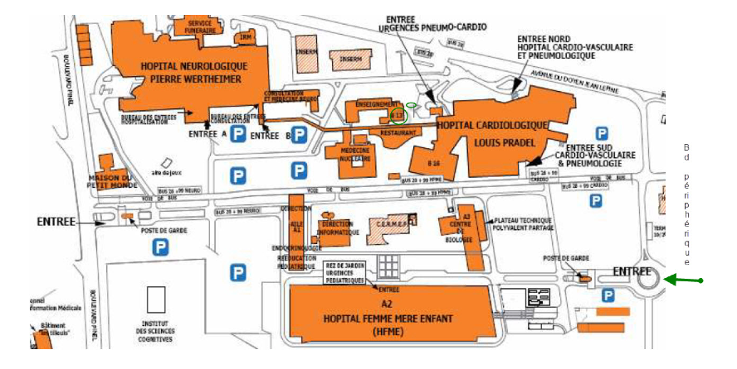

 

*Bulletin d’inscription*

*Nom :*

*Prénom :*

*Profession :*

*Adresse :*

*Coordonnées téléphoniques :*

*Adresse mail :*

*Règlement par chèque à l’ordre de SOFTAL*

*tarif adhérents SOFTAL (adhésion à jour pour 2015) :* ***50 €*** *\**

*tarif non adhérents :* ***90 €*** *\**

***\* incluant le repas de midi sur place***

*Date :*

*Signature :*

Toute annulation doit être signifiée par écrit,

Aucun remboursement ne sera possible pour les

demandes d’annulation postérieures au 29 Mai 2015.

Correspondance :

M. le secrétaire de la SOFTAL

Formadys

3 square Stalingrad

13001 Marseille

softal@resodys.org

Depuis la gare de Lyon Part-Dieu :

Sortir côté Vivier-Merle et prendre le Bus C9 (devant l’entrée du centre commercial) – direction Hôpitaux Est – Arrêt : Hôpital Neurologique (situé dans le complexe des Hôpitaux Est et à 50 m de l’entrée B de l’hôpital) – durée 25 minutes.

Depuis l’aéroport

Prendre le tram Rhônexpress (accès à hauteur du terminal 1) jusqu’à son terminus à la gare de la Part-Dieu côté Villette. Traverser la gare et prendre le bus C9 comme indiqué ci-dessus

Depuis Lyon

Prendre le métro ligne D direction Vénissieux – Arrêt : Grange-Blanche – A la sortie du métro, au centre de la place, prendre le bus C8 direction Vaulx en Velin – Arrêt : Hôpital Neurologique

En voiture

Sur le boulevard périphérique, dans le sens Sud-Nord après Bron, prendre la sortie Hôpitaux- Est très proche de l’hôpital ; dans le sens Nord-Sud sortir Porte de Montchat et suivre l’indication Hôpitaux Est qui conduit directement dans l’hôpital ; depuis la ville, entrée 59 boulevard Pinel.  
Attention : Les parkings proches de l’hôpital Neurologique sont saturés dès 9H. Le parking proche du périphérique et de l’hôtel Ibis est moins saturé.

**Comment s’y rendre**